文件编号：
密级：
项目ID：
项目编号：

文档编号:FHWYSP_eCommerce_UG_V2.0

用户操作手册
泛海e生活_业主APP_生活服务

广东赛百威信息科技有限公司
地址：广州市萝岗区科学城彩频路11号广东软件园F栋1201A（510663）
(020) 61006996
+ (020) 61006899
http://www.cyberway.net.cn

修订历史
版本号 | 修改日期 | 修改内容 | 修改人 | 批准人
1.0 | 2017-11-1 | 第一次发布 | 周天红
1.0 | 2017-12-15 | 重新载图 | 徐梦佳
2.0 | 2018-3-05 | 更改商家列表、购物车内容 | 周天红

目录
1 引言 4
1.1 编写目的 4
1.2 背景 4
1.3 参考资料 4
2 角色说明 4
3 APP平台功能操作 4
3.1 生活 4
3.1.1 商品/团购 5
3.1.1.1 商家列表 6
3.1.1.2 查看商品详情 9
3.1.2 加入购物车 13
3.1.3 立即购买 16
3.1.4 我的购物车 21
3.1.5 我的订单 28
3.1.5.1 待付款订单 30
3.1.5.2 待发货订单 32
3.1.5.3 待收货订单 33
3.1.5.4 退换货订单 35
3.1.6 收货地址 38

引言

编写目的
本文档介绍了泛海e生活—生活服务子系统的功能。业主端用户如何使用APP进行商品的购买等操作

背景
电商平台与物业管理系统和财务系统进行无缝集成，实现各个系统之间的互联互通和信息共享，有效提高电商服务的流程、质量，提高服务效率，提升社区服务的档次，便利用户日常生活。

参考资料
《泛海e生活_生活服务子系统_软件需求规格说明书_V1.1.docx》
《泛海e生活_生活服务功能需求v2.0.xlsx》

角色说明
编号 | 角色名称 | 用例说明
U-001 | 业主 | 按照工作标准与操作指引，正常使用电商平台

APP平台功能操作
登录APP的所有用户以及游客都可以使用生活服务模块

生活
游客和帐号用户点击首页的【生活】--【生活圈】按钮，进入生活服务模块。游客身份只能浏览，不能加入购物车进行购买。商铺在生活圈页面，可根据销量等排序

商品/团购
商铺tab和促销tab的功能都一样，商家tab显示的是后台发布的正价的商品的商家，促销tab显示的是后台在团购商品中发布的商品，团购页显示2个价格，原价展示在团购价下方，并且已划掉形式展示，在价格上做出优惠获取大的销量。普通商品和团购商品功能一致，以下介绍为普通商品举例。
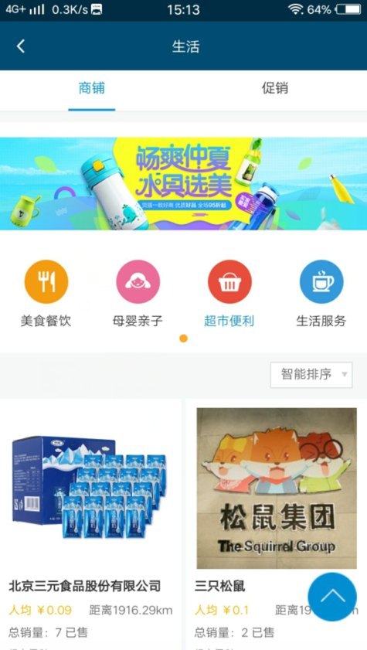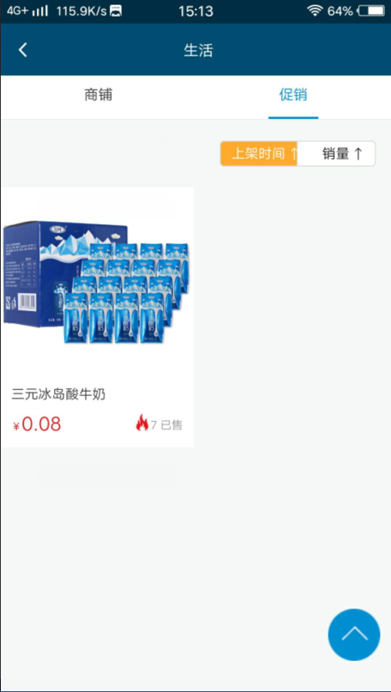

商家列表
进入生活服务模块，显示的就是商家列表，如附件。显示的商家服务范围、服务距离符合当前的社区以及当前所在位置的服务范围内
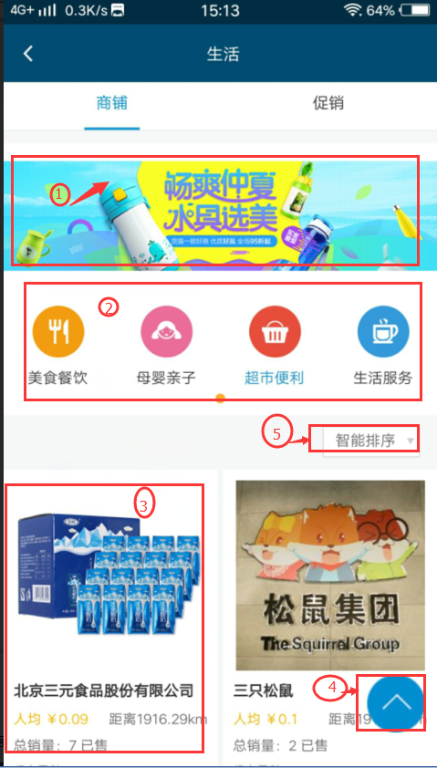
说明：
- 显示广告页
- 显示商家分类，点击该分类，会自动筛选该分类商家，显示在列表中
- 商家信息，包含商家名称，人均价格，距离当前所在地位置，销量
- 点击该按钮，可以直接回到顶部
- 点击该筛选，可以自动排序
【查看商家详情】
步骤1：点击商家列表数据
步骤2：显示商家信息，热卖商品
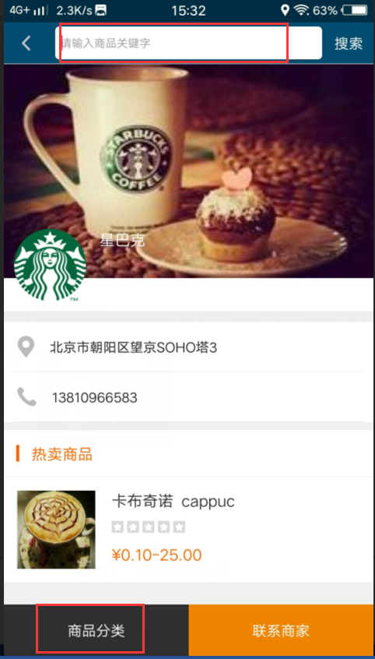
【搜索商品】
步骤1：在商家信息页面，在顶部输入搜索商品信息
步骤2：点击搜索按钮
【商品分类筛选】
步骤1：在商家信息页面，在底部点击商品分类
步骤2：选择商品分类。
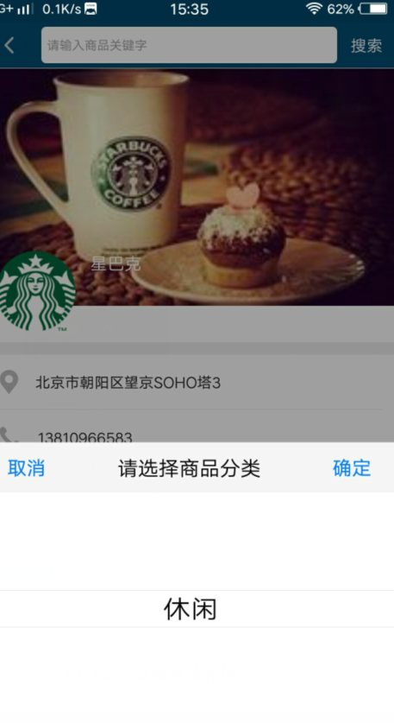

查看商品详情
进入到商家详情后，点击热卖商品的商品数据
步骤1：点击商品，查看商品详情
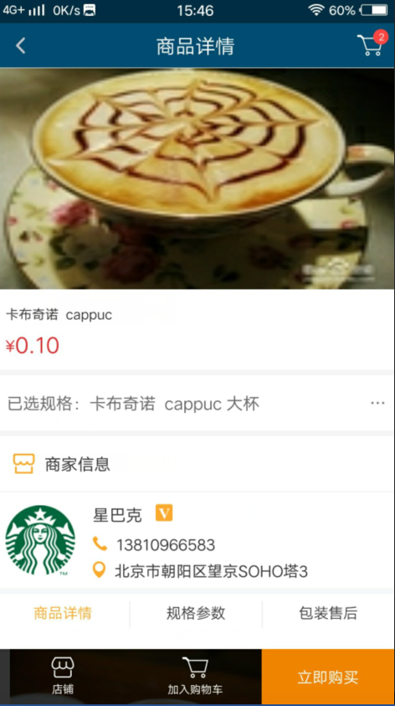
步骤2：切换规格参数-包装售后tab，查看规格参数以及包装售后
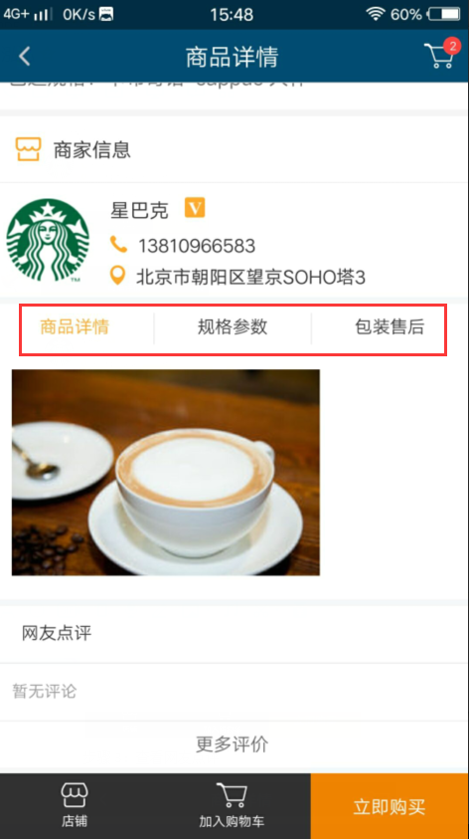
步骤3：查看网友点评
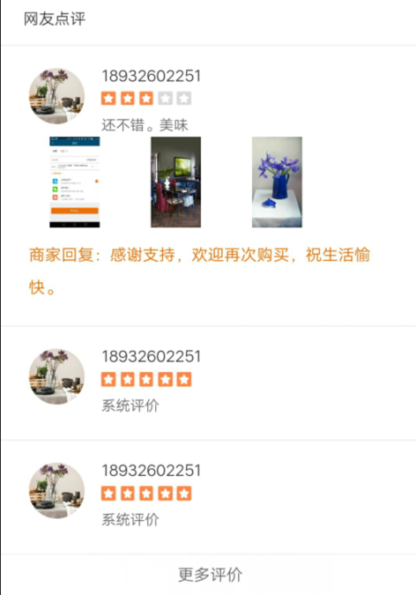
步骤4：点击商家信息，查看商家信息，并可查看该店铺热卖商品
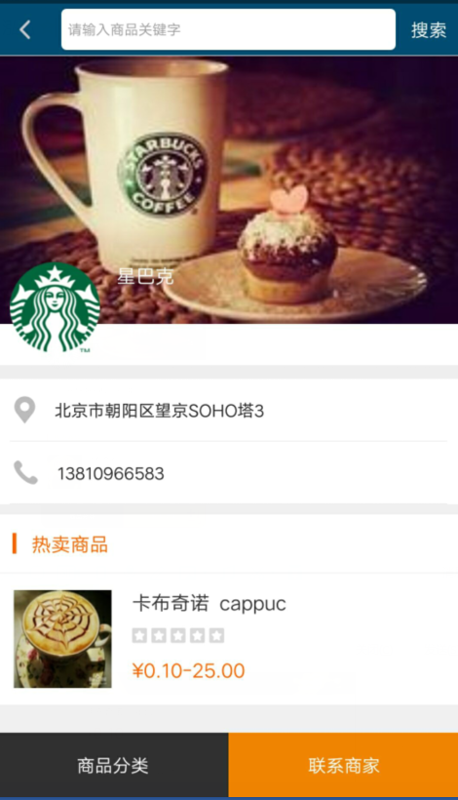
步骤5：点击【联系客服】，拨打电话给客服
说明：网友点评只显示后台设置可以显示的评论

加入购物车
注册用户登录APP，进入到商品详情后，可以将商品加入购物车
加入购物车
步骤1 ：点击商品详情页的【加入购物车】按钮
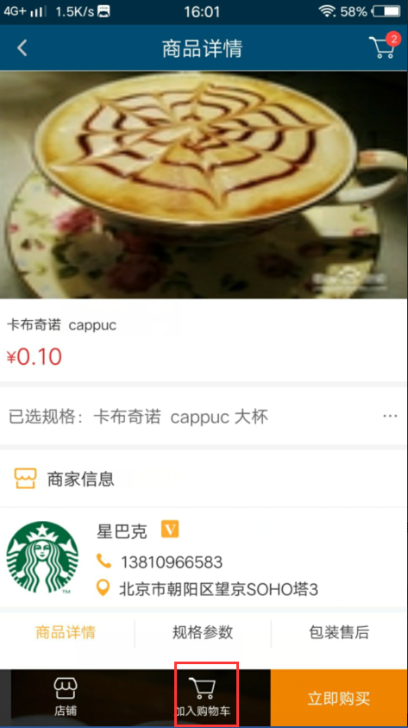
步骤2：选择商品规格属性，添加购买数量
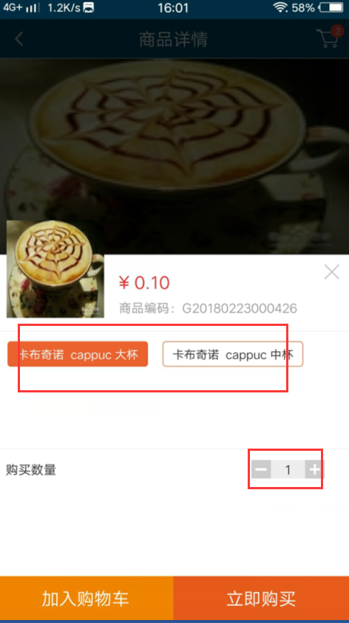
步骤3 ：点击确定
步骤4：点击商品详情页上方的购物车图标，查看购物车。购物车功能在我的购物车中介绍
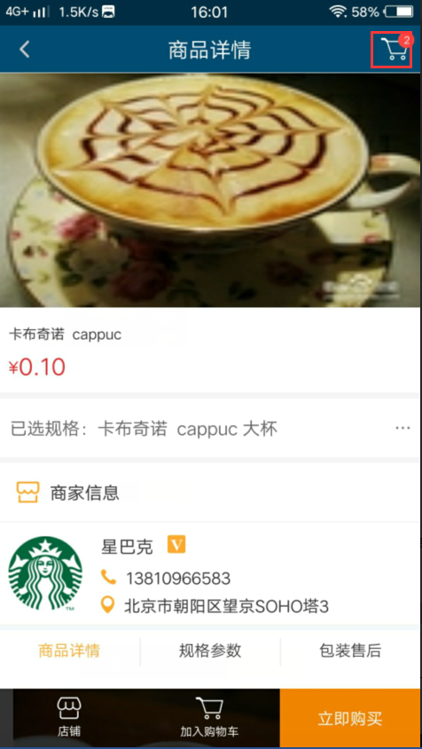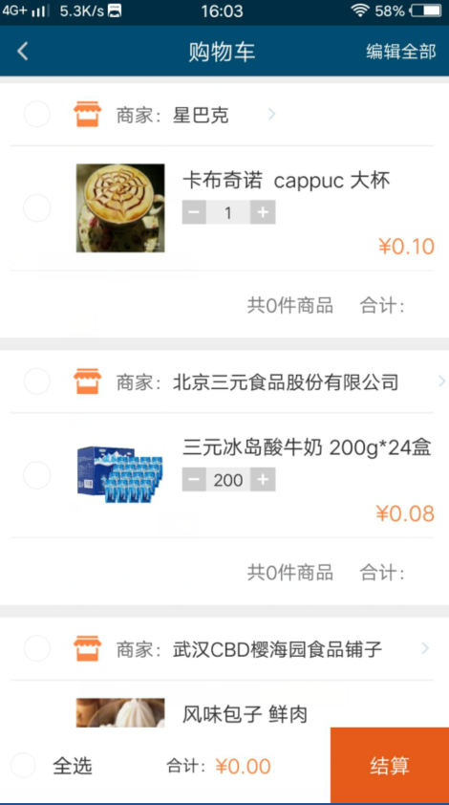
说明：
1、添加到购物车后，详情界面的购物车+1
2、添加的数量不能小于1，不能大于库存数量

立即购买
立即购买
步骤1：在商品详情页，点击【立即购买】按钮
步骤2：选择购买数量，点击【确定】，进入到购物车界面
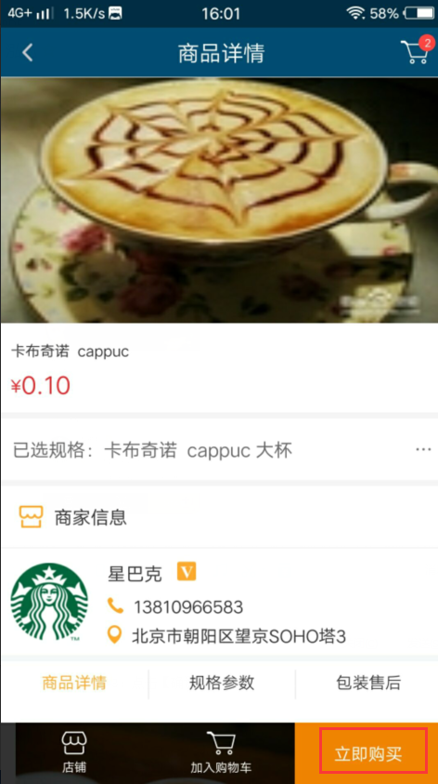
确认订单
步骤1：通过立即购买进入到订单界面
步骤2：点击收货地址，对收货地址进行管理
步骤3：点击【确认】按钮
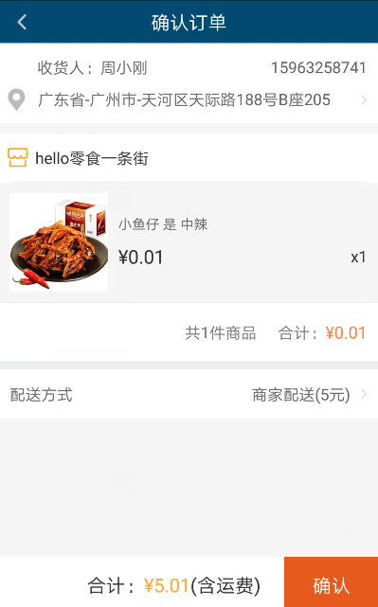

步骤4：进行支付，选择支付方式，点击【确认提交】
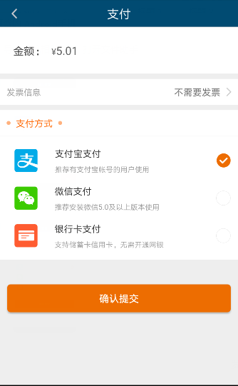
步骤5：支付完成后，进入到我的订单，订单状态为待发货，之后在我的订单模块中详细介绍
收货地址管理
在确认订单界面进行收货地址管理
步骤1：点击收货地址，对收货地址进行管理
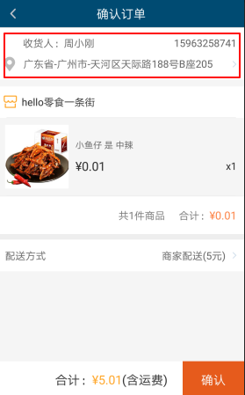
步骤2：点击【管理】，进入到收货地址管理界面。点击原有的收货地址，可以进行修改和删除，设置为默认收货地址。
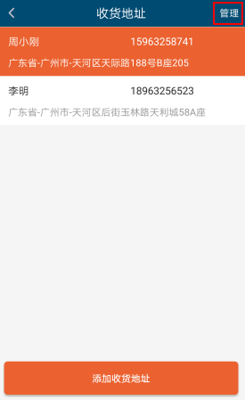
新建收货地址：在管理界面点击【添加收货地址】，输入地址信息，点击【保存】按钮
修改收货地址：输入新的信息，点击【修改】按钮；
删除收货地址：点击【删除收货地址】按钮
设置默认收货地址：点击【设置成默认收货地址】设置成默认收货地址，则之后的地址以这个默认

我的购物车
查看我的购物车有2种方式，第一种方式是章节3.1.2中描述的，进入某个商品详情，点击右上角的购物车图标。第2种方式，在我的—生活服务-我的购物车中查看
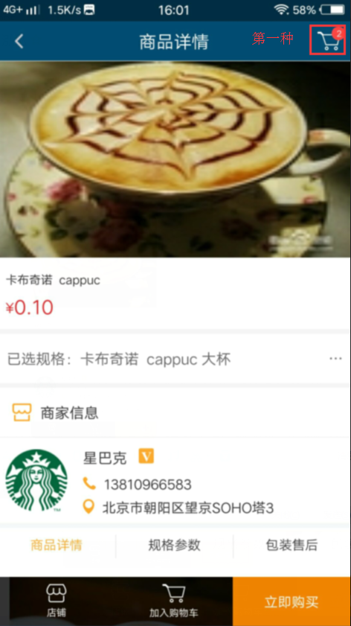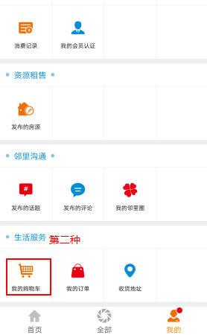
查看购物车
步骤1：我的—生活服务-我的购物车
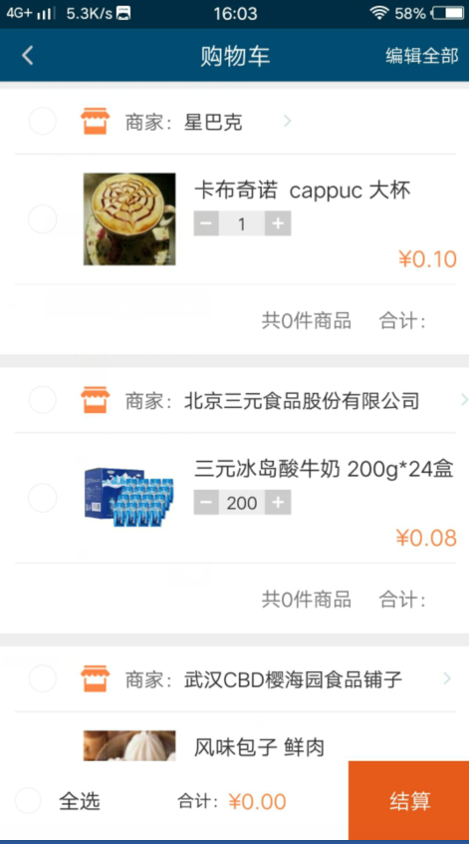
编辑购物车
步骤1：在的界面上，点击【编辑全部】按钮
步骤2：选择要删除的商品或者商家，点击【删除】按钮
步骤3: 给某个商品进行数量添加或减少
步骤4：点击取消按钮，回到购物车列表界面
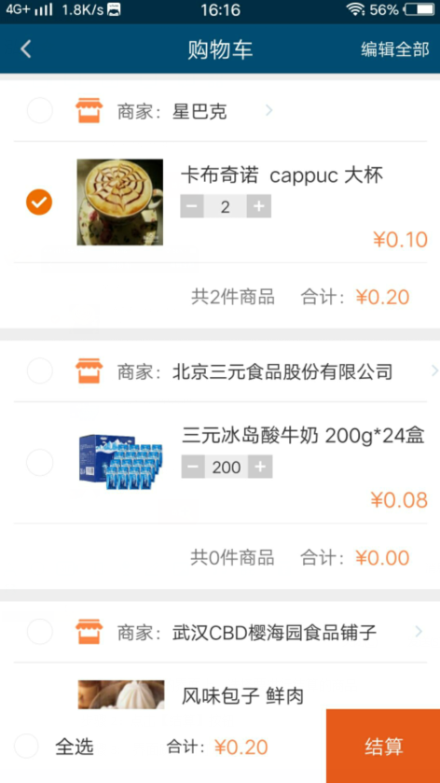
结算
步骤1：在的界面上，选择要进行结算的商品
步骤2：点击【结算】按钮
步骤3: 界面跳转到订单界面
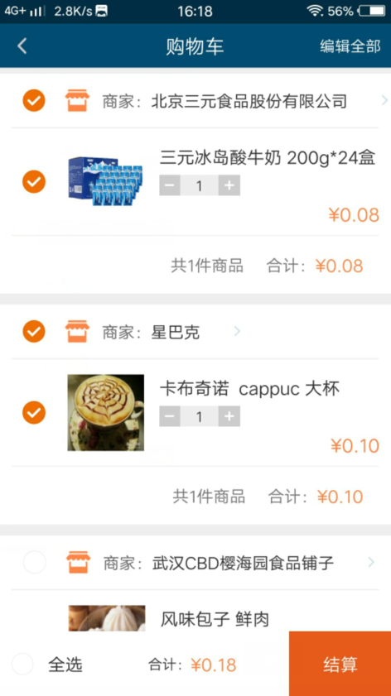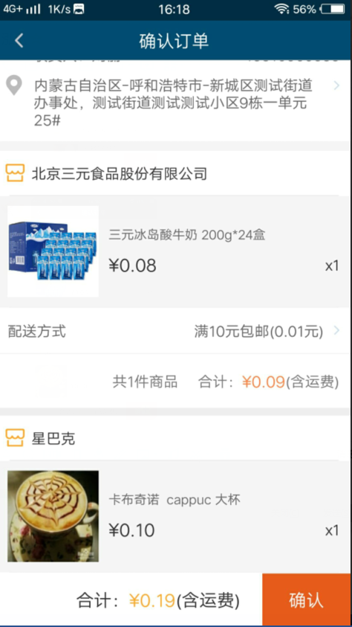
确认订单
步骤1：点击确认订单界面的确认按钮

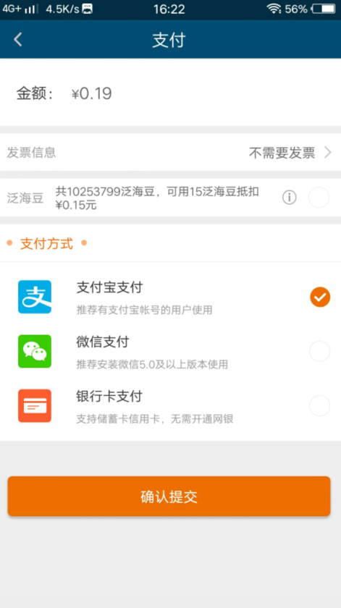
步骤2：点击发票信息，编辑发票信息
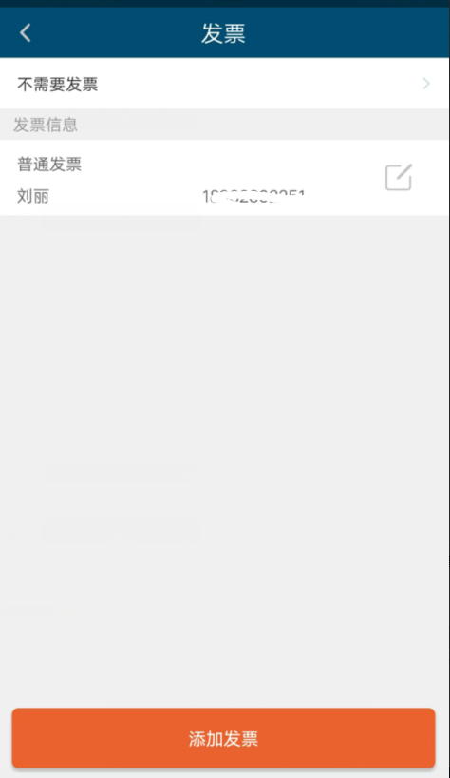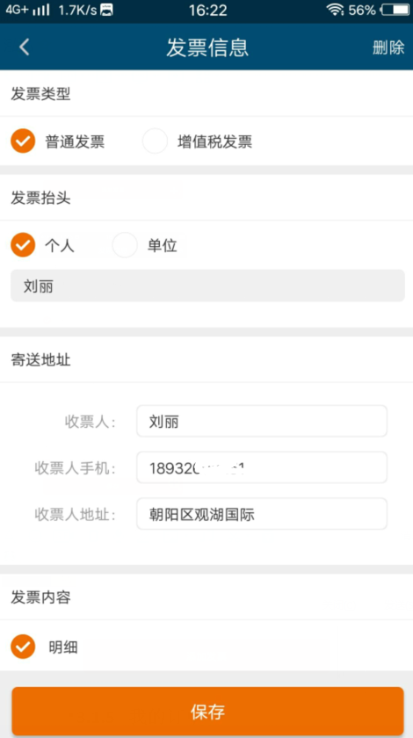
步骤3：点击确认提交，进入支付页面
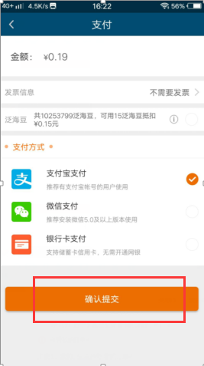

我的订单
在我的—生活服务-我的订单中查看。我的订单有多个tab
全部：显示所有的订单；
待付款：显示在支付时取消了支付的订单；
待发货：显示已付款未发货的订单；
待收货：显示卖家已发货但未到货的订单；
查看我的订单
步骤1：我的—生活服务-我的订单
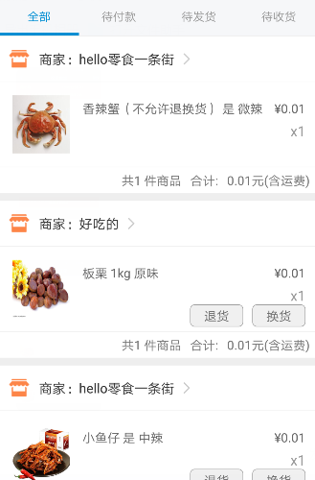
查看订单详情
步骤1：点击订单商品，查看详情
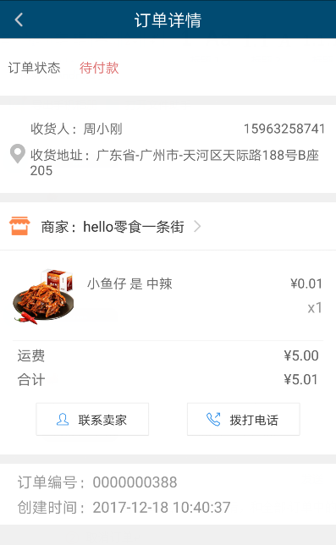

待付款订单
显示在支付时取消了支付的订单
查看商品详情
步骤1：点击订单商品，查看详情，和全部-订单中的操作一样，此处不再截图
取消订单
步骤1：点击【取消订单】按钮，点击【确认取消】按钮，订单取消，该订单不在待付款tab，显示在全部tab下，且状态为已取消订单。点击【取消】按钮，订单取消失败
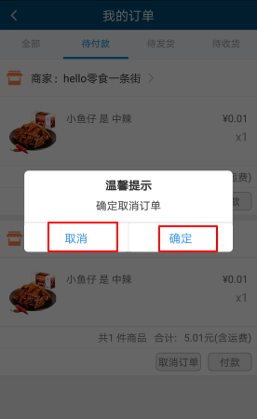
付款
步骤1：在待付款订单列表，点击【付款】按钮，去到支付页面
步骤2：选择支付方式，点击【确认提交】按钮
步骤3: 界面跳转到支付界面
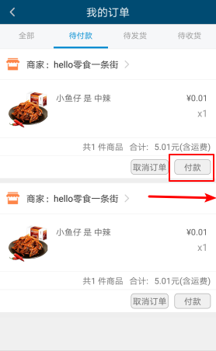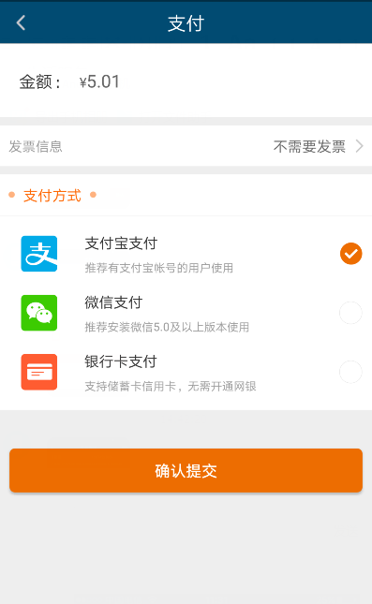
说明：若在支付界面取消了支付，则订单显示在全部tab下，状态为未付款已取消订单

待发货订单
待发货订单，显示数据为订单支付后，等待卖家发货，后台发货后，就显示到待收货tab中
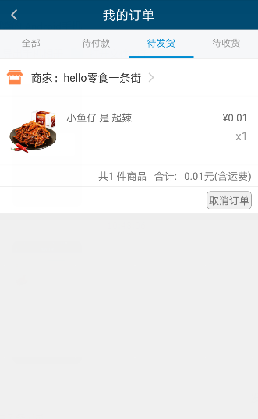

待收货订单
显示商家已经发货的商品
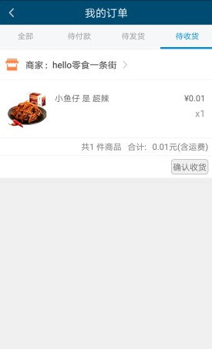
确认收货
步骤1：在待收货tab下，点击【确认收货】按钮
步骤2：在弹出的温馨提示中，点击【确定】按钮，确认收货成功；
在弹出的温馨提示中，点击【取消】按钮，确认收货失败，该订单显示在待收货tab下
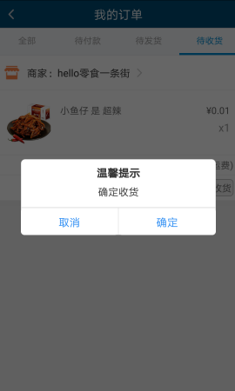

退换货订单
订单确认收货后，就可以对订单进行评价，若该商品在发布时，选择了可以退货，可以换货，则在该界面可以进行退换货申请。
退换货
步骤1：在待评价tab的订单列表，点击【退货】/【换货】按钮
步骤2：选择退货/换货，输入退货/换货理由
步骤3：点击【确认】按钮，退货/换货申请提交成功，后台管理员收到退换货处理信息，点击【审核】按钮，确定是否同意该退货/换货申请
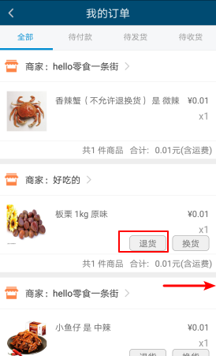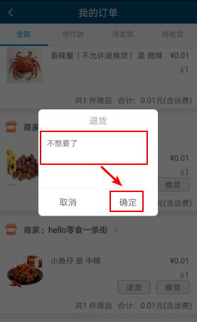
评价
步骤1：已收货的商品，未进行退换货，可点击【评价】按钮
步骤2：输入评价内容，给商品进行打分
步骤3：点击【提交评论】按钮
步骤4：点击完成，则评价完成。
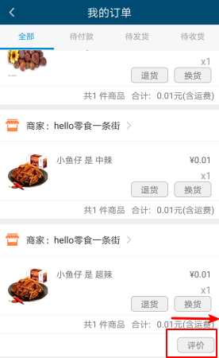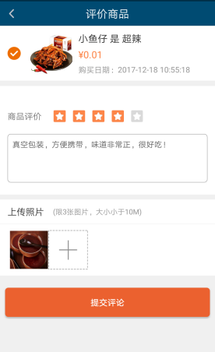
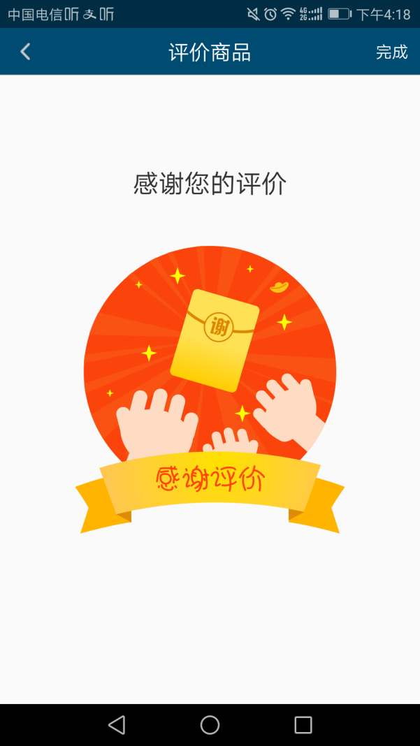

收货地址
收货地址有2个地方可以维护，第一种方式是在章节3.1.3中，下单时，对收货地址进行管理，第2种方式，在我的—生活服务-收货地址中进行管理。第一种方式已做介绍，以下对第2种方式做简单介绍
查看收货地址列表
步骤1：点击我的—生活服务-收货地址
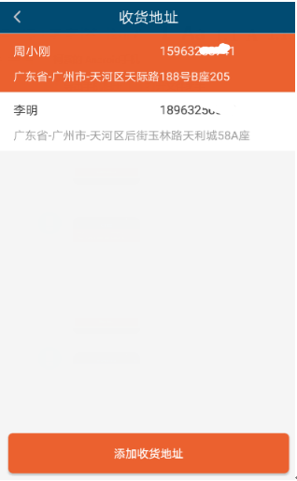
添加收货地址
步骤1：在收货地址列表，点击【添加收货地址】按钮
步骤2：输入收货地址信息
步骤3：点击右上角【保存】按钮
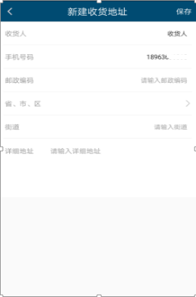
修改收货地址
步骤1：在收货地址列表，点击列表数据
步骤2：点击【修改】按钮，输入收货地址信息
步骤3：点击右上角【保存】按钮
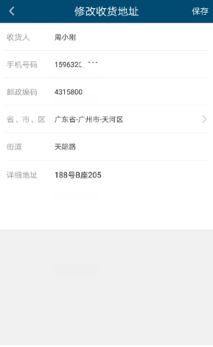
删除收货地址
步骤1：在收货地址详情页面，点击删除收货地址
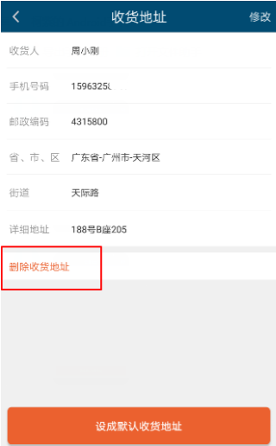
设置默认收货地址
步骤1：在收货地址详情页面，点击设成默认收货地址。默认的收货地址会显示在第一条
